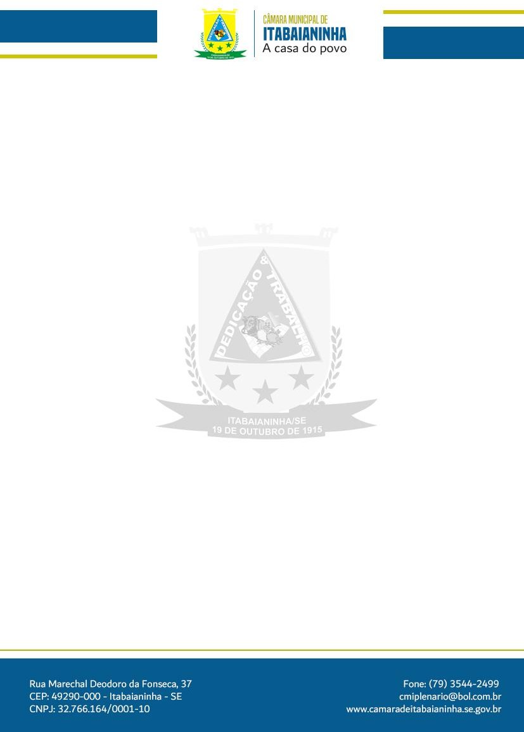ATIVIDADE PARLAMENTAR RELATÓRIO ESTATÍSTICO – 2024

VEREADOR JOSÉ BARRETO DE JESUS - PSD

|  |  |  |  |
| --- | --- | --- | --- |
| **PROPOSITURA** | **EMENTA** | **DATA DA**  **APROVAÇÃO** | **SITUAÇÃO** |
| **MOÇÃO DE PESAR Nº 03\2024** | **MOÇÃO DE PESAR, aos FAMILIARES do ex Vereador JOSÉ CLAUDIO SOARES DE**  **FREITAS em face do seu falecimento.** | **14\03\2024** | **APROVADA** |
|  |  |  |  |
|  |  |  |  |
|  |  |  |  |
|  |  |  |  |
|  |  |  |  |
|  |  |  |  |
|  |  |  |  |
|  |  |  |  |